**קבוצה מס' 1:**

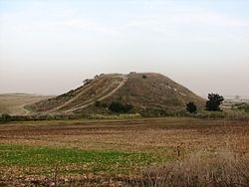

א. המקום שבתמונה נקרא "חרושת הגויים". איפה הוא מוזכר בסיפור? מי ישב שם?

____________________________________________________________________________________________________________________________

ב. התבוננו טוב בתמונה וחישבו- למה הם החליטו לשבת דווקא במקום הזה? ____________________________________________________________________________________________________________________________

ג. משימה במחברת:

כיתבו כתבה לעיתון של "חרושת הגויים" שמספרת על גודלו ועוצמתו של צבא סיסרא. (-לפחות 6 שורות, וכל המרבה הרי זה משובח...).

* אם יש זמן- ניתן להוסיף איורים לכתבה.

(אפשר להתחיל במילים:"הצבא הכנעני מבקש לפרסם בזאת ש..." / "אבא שלי מפקד בצבא הכנעני, ואני רוצה לספר לכם ש...")

ד. בחרו 2 ילדים שיקריאו את הכתבה לפני הכיתה.

**קבוצה מס' 2:**

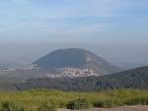

מי מזהה את המקום שבתמונה?

א. ההר בתמונה נקרא הר תבור. איפה הוא מוזכר בסיפור ומה קרה בו? ____________________________________________________________________________________________________________________________

ב. חישבו - למה ברק בחר להתמקם דווקא שם?

____________________________________________________________________________________________________________________________

ג. משימה במחברת:

כתבו סיפור על מחנה ישראל בהר תבור. הסיפור מתחיל ב- "קוראים לי אייל משבט נפתלי, ואני התנדבתי למלחמה נגד הכנענים. התיישבתי באוהל בהר תבור, ואני מחכה שברק יתן פקודה להתחיל בקרב...." (-לפחות 6 שורות, וכל המרבה הרי זה משובח...)

ד. בחרו 2 ילדים שיקריאו את הכתבה לפני הכיתה.

**קבוצה מספר 3**

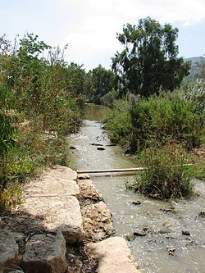

א. הנחל שבתמונה נקרא נחל קישון. איך הוא קשור לסיפור שלנו?

____________________________________________________________________________________________________________________________

ב. איזה נס קרה בנחל קישון?

____________________________________________________________________________________________________________________________

ג. משימה במחברת:

כיתבו כתבה לעיתון של איזור הצפון, שהכותרת שלה היא: "נס בנחל קישון!" (-לפחות 6 שורות, וכל המרבה הרי זה משובח...).

אפשר להתחיל את הכתבה במילים: "כתבנו מהשטח מדווח ש..." או- "ברגעים אלו מגיע דיווח על נס גדול שהתרחש ב..."

ד. בחרו 2 ילדים שיקריאו את הכתבה לפני הכיתה.

**קבוצה מספר 4**

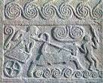

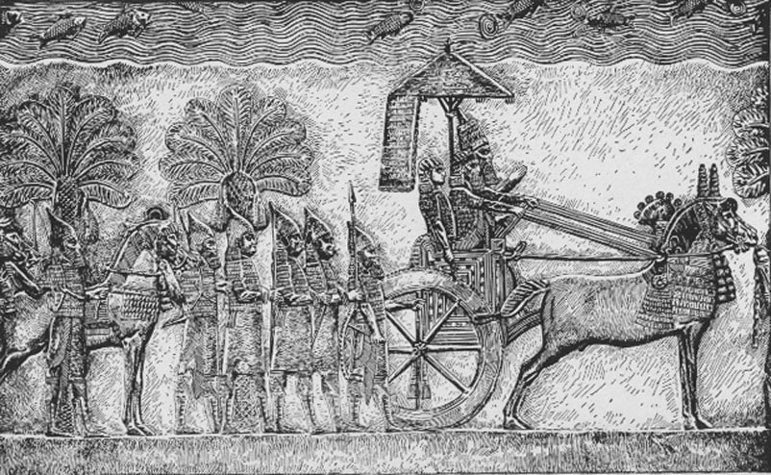

א. התבוננו בשתי התמונות- איזה כלי תחבורה מתואר בהם? ואיך הוא קשור לסיפור שלנו?

____________________________________________________________________________________________________________________________

ב. מה תפקידם של האנשים סביבו? מה הם עושים?

____________________________________________________________________________________________________________________________

ג. משימה במחברת:

אם הייתם פוגשים עכשיו נהג במרכבה הצבאית של צבא כנען- מה הייתם שואלים אותו? כיתבו לפחות 5 שאלות, וכל המרבה הרי זה משובח...למעוניינים ניתן לחבר ראיון (גם השאלות וגם את התשובות).

לדוגמא: איך זה לנהוג בתוך נחל? האם אתה מפחד מהקרב? וכו'.

ד. בחרו 2 ילדים שיקריאו את השאלות לפני הכיתה.

**קבוצה מס' 5:**

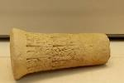

(יתד)

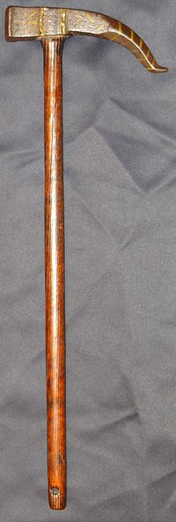

(מקבת)

א. היכן הם מוזכרים בסיפור שלנו? מי השתמשה בהם ומה היא עשתה איתם?

_______________________________________________________________________________________________________________________________________________________________________________________

ב. חישבו- מה עשו הכלים הללו באוהל של יעל אשת-חבר-הקיני? האם הם היו אצלה תמיד או רק באותו היום?

__________________________________________________________________________________________________________________________

ג. משימה במחברת:

אתם מגיעים לביתה של יעל, ומבקשים לראיין אותה (=לשאול אותה שאלות). מה תשאלו אותה? מה היא תענה לכם?

כיתבו 3 שאלות ו- 3 תשובות. (אפשר גם יותר...)

ד. בחרו 2 ילדים שיקריאו את הראיון לפני הכיתה.